Verfasser der Aufgabe
Erstelldatum
Testmethode | Hören
Niveau | a2/a2+/b1/b1+/b2
Testformat | Multiple Choice Question/Sentence Completion
Themenbereich
Originaltitel

Geänderter Titel
Dateiname | 356_HaDi_Tambov_b1_ho_MCQ/S_v2
Quelle: (Text)
Quelle: (Foto)
Wortzahl/Länge(min)

Version
an Schülern getestet | Schule/Jahrgang/Datum
Ergebnis der Testung | zu leicht/passend/zu schwierig
von Muttersprachler korrigiert

Item | 1 | 2 | 3 | 4 | 5 | 6 | 7 | 8 | 9 | 10 | 11
Lösung:
Schüler 1
S2
S3
S4
S5
S6
S7
S8
S9
Summe

Lösung:

0 | 1 | 2 | 3 | 4 | 5 | 6 | 7
D

Вы прослушаете _______ о _______. Сначала у Вас будет 45 секунд, чтобы прочитать задание. Затем Вы прослушаете запись два раза. Во время прослушивания выберите правильные ответы (A, B, C или D) на каждый вопрос/ каждое высказывание (1-X). Впишите соответствующие буквы в матрицу для ответов. Пример (0) уже выполнен.

После второго прослушивания у Вас будет 45 секунд, чтобы проверить правильность Ваших ответов.

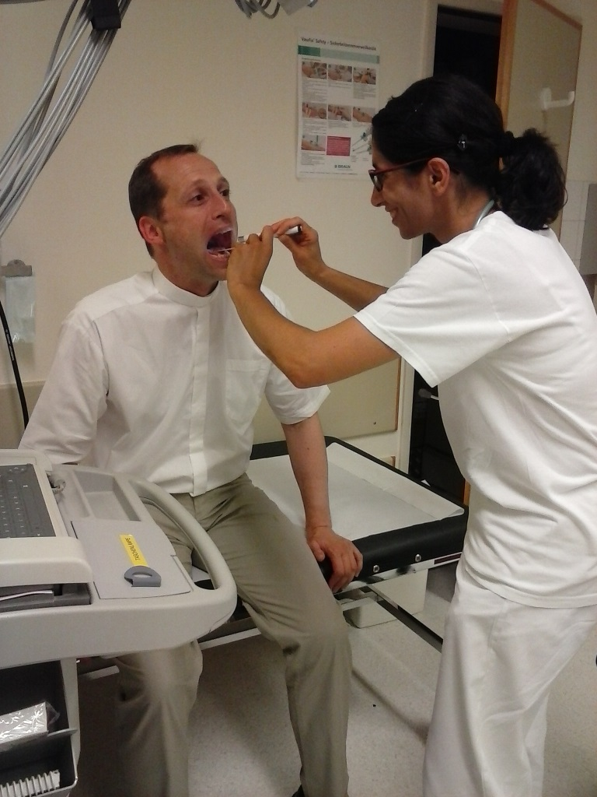
фото (527): ААПРЯЛ / текст: ААПРЯЛ

БОЛЬНИЦА

Beispiel für Aussagen

0 | Cамое главное при выборе профессии
 | A | выбирать правильную школу.
 | B | искать, как можно раньше, свой талант.
 | C | забыть о том, что у тебя нет таланта.
 | D | узнать, как можно больше о профессиях.

Fragen:

0 | Что делал Андрей три года назад?
 | A
 | B
 | C
 | D | Он играл в футбол.

1
A
B
C
D

2
A
B
C
D

3
A
B
C
D

4
A
B
C
D

5
A
B
C
D

6
A
B
C
D

7
A
B
C
D

0 | 1 | 2 | 3 | 4 | 5 | 6 | 7
D

ZZ_An_Example_TM_GRID

Textmapped point | TM1 | TM2 | TM3 | TM4 | Time | Target (Q)

Textmapped point used in the task
Textmapped point but not used in the task
Not exploited / insufficient consensus

Transskript

